1. Selecione nome e dataNascimento dos alunos que começam com a letra "X".

**SELECT nome, dataNasc FROM `cliente` WHERE nome LIKE 'a%'**

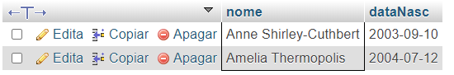

2)Selecione nome, email e Data de nascimento dos alunos que nasceram no mês x;

**SELECT nome, email, dataNasc from cliente where month(dataNasc)='07'**

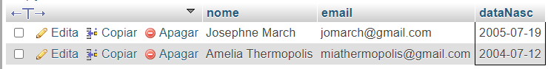

3)Selecione nome e telefone dos alunos que nasceram no ano x;

**SELECT nome, email, dataNasc from cliente where year(dataNasc)='2003'**

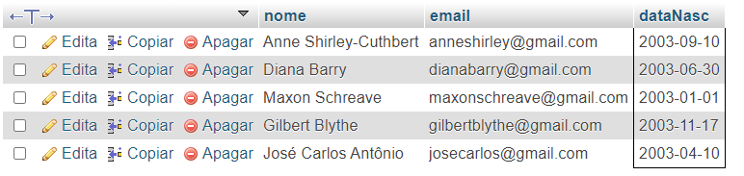

4) Ordene os alunos em ordem decrescente por Turma;

**SELECT * FROM `cliente` ORDER by turma desc;**

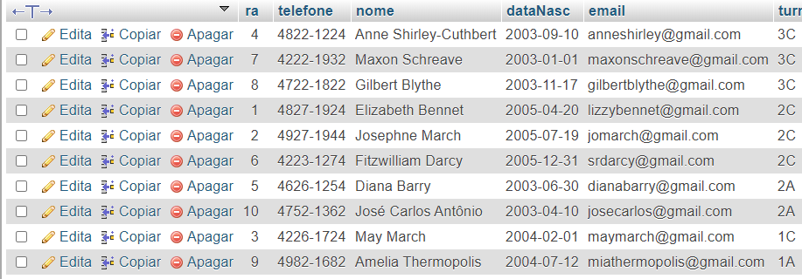

5) Selecione os livros do Gênero "X";

SELECT nome, nomeAutor, genero from livro where genero like '%Romance%'

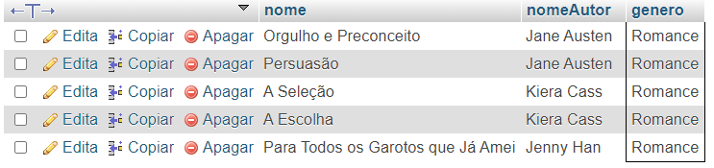

6) Quantos livros tem cadastrados;

**SELECT COUNT(*) from livro**

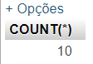

7) Selecione os livros do autor "X";

**SELECT nome, nomeAutor, genero from livro where nomeAutor = 'Jane Austen'**

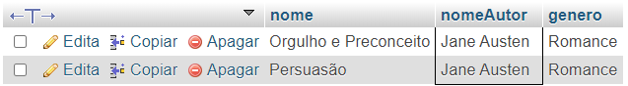

8) Selecione os empréstimos que aconteceram no mes "X";

**SELECT codLivro, codBibliotecario, codEmprestimo, ra, data_emprestimo, data_devolucao from emprestimo_devolucao where month(data_emprestimo)='05'**

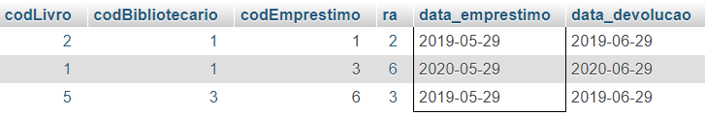

9) Selecione os empréstimos que aconteceram entre os anos 2019 e 2020;

**SELECT data_emprestimo, data_devolucao, ra FROM `emprestimo_devolucao` WHERE data_emprestimo BETWEEN '2019-01-01' and '2020-12-31';**

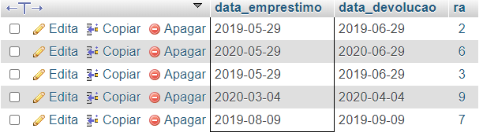

10) Selecione os bibliotecarios que são da cidade "X";

**SELECT nome, cidade, telefone, email, codBibliotecario from bibliotecario where cidade = 'Ribeirão Pires'**



11)Ordene os bibliotecarios em ordem alfabética;

**SELECT * FROM `bibliotecario` ORDER by nome;**

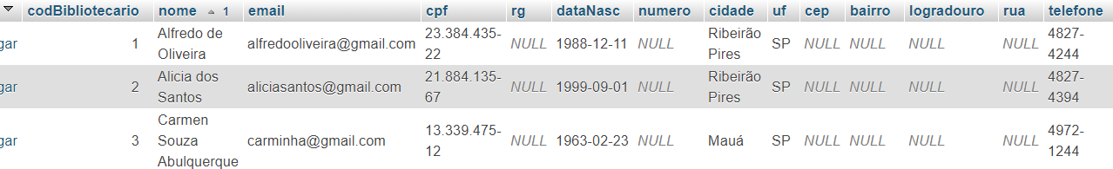

12) Ordene os livros por gênero;

**SELECT * FROM `livro` ORDER by genero**

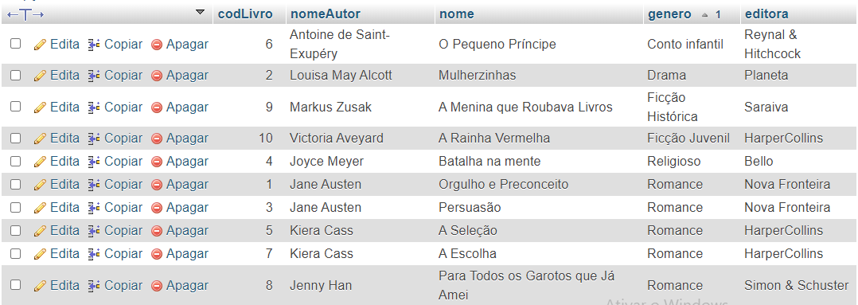

13) Selecione os livros da editora "X";

**SELECT * from livro where editora = 'HarperCollins'**

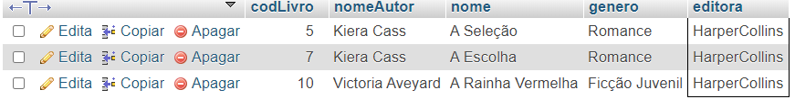

14) Selecione os livros dos autores "X" ou genero "Y" e que tenham menos de "Z" páginas;

**SELECT nome, nomeAutor, genero, paginas FROM `livro` WHERE (nomeAutor= "Kiera Cass" or genero LIKE '%romance%') and paginas<200;**

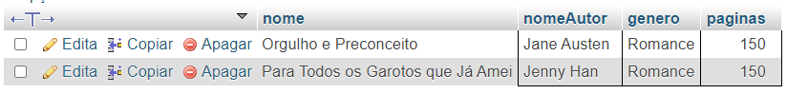

15) Selecione os livros com titulo que começam com a letra "X" e genero "X";

**SELECT * FROM `livro` WHERE nome LIKE 'a%' and genero='romance'**



16) faça a média de paginas de todos os livros;

**SELECT AVG(paginas) from livro**



17) faça a soma de páginas de todos os livros;

**SELECT SUM(paginas) from livro**



18) Selecione os livros que tenham entre 4 e 6 exemplares.

**SELECT * FROM `livro` WHERE qntdeExemplares BETWEEN 4 and 6**

